

**О внесении изменений в постановление акимата Акмолинской области от 29 сентября 2015 года № А-10/449 "Об утверждении регламентов государственных услуг в области охраны окружающей среды"**

***Утративший силу***

Постановление акимата Акмолинской области от 31 мая 2016 года № А-7/253. Зарегистрировано Департаментом юстиции Акмолинской области 8 июля 2016 года № 5441. Утратило силу постановлением акимата Акмолинской области от 20 марта 2020 года № А-4/152

      Сноска. Утратило силу постановлением акимата Акмолинской области от 20.03.2020 № А-4/152 (вводится в действие со дня официального опубликования).  
      В соответствии с Законами Республики Казахстан от 23 января 2001 года "О местном государственном управлении и самоуправлении в Республике Казахстан", от 15 апреля 2013 года "О государственных услугах", акимат Акмолинской области ПОСТАНОВЛЯЕТ:  
      1. Внести в постановление акимата Акмолинской области "Об утверждении регламентов государственных услуг в области охраны окружающей среды" от 29 сентября 2015 года № А-10/449 (зарегистрировано в Реестре государственной регистрации нормативных правовых актов № 5033, опубликовано 11 ноября 2015 года в информационно-правовой системе "Әділет") следующие изменения:  
      регламент государственной услуги "Выдача заключений государственной экологической экспертизы для объектов II, III и IV категорий", утвержденный указанным постановлением изложить в новой редакции согласно приложению к настоящему постановлению;  
      регламент государственной услуги "Выдача разрешений на эмиссии в окружающую среду для объектов II, III и IV категории", утвержденный указанным постановлением изложить в новой редакции согласно приложению к настоящему постановлению.  
      2. Контроль за исполнением настоящего постановления возложить на первого заместителя акима Акмолинской области Отарова К.М.  
      3. Настоящее постановление акимата области вступает в силу со дня государственной регистрации в Департамент юстиции Акмолинской области и вводится в действие со дня официального опубликования.

|  |  |
| --- | --- |
| **Аким Акмолинской области** | *С.Кулагин* |

|  |  |
| --- | --- |
|  | Приложение 1 к постановлению акимата Акмолинской области  от 31 мая 2016 года № А-7/253 |
|  | Утвержден постановлением акимата Акмолинской области от 29 сентября 2015 года № А-10/449 |

**Регламент государственной услуги "Выдача заключений государственной экологической экспертизы для объектов II, III и IV категорий" 1. Общие положения**

      1. Государственная услуга "Выдача заключений государственной экологической экспертизы для объектов II, III и IV категорий" (далее - государственная услуга) оказывается государственным учреждением "Управление природных ресурсов и регулирования природопользования Акмолинской области" (далее – услугодатель).  
      Прием заявления и выдача результата оказания государственной услуги осуществляются через:  
      1) канцелярия услугодателя;  
      2) некоммерческое акционерное общество "Государственная корпорация "Правительство для граждан" (далее – Государственная корпорация);  
      3) веб-портал "электронного правительства" www.egov.kz (далее - Портал).  
      2. Форма оказания государственной услуги: электронная (частично автоматизированная) и бумажная.  
      3. Результат оказания государственной услуги - заключение государственной экологической экспертизы для объектов II, III и IV категорий с выводом "согласовывается или не согласовывается".  
      Форма предоставления результата оказания государственной услуги: электронная.

**2. Описание порядка действий структурных подразделений (работников) услугодателя в процессе оказания государственной услуги**

      4. Основанием для начала процедуры (действия) по оказанию государственной услуги является документы, предоставленные услугополучателем согласно пункта 9 стандарта государственной услуги "Выдача заключений государственной экологической экспертизы для объектов II, III и IV категорий", утвержденного приказом Министра энергетики Республики Казахстан от 23 апреля 2015 года № 301 (зарегистрирован в Реестре государственной регистрации нормативных правовых актов №11229) (далее – Стандарт).  
      5. Содержание каждой процедуры (действия), входящей в состав процесса оказания государственной услуги, длительность его выполнения:  
      1) сотрудник канцелярии с момента подачи услугополучателем необходимых документов осуществляет прием документов, проводит регистрацию в Информационной системе "Государственная база данных "Е-лицензирование" (далее – ИС ГБД "Е-лицензирование") и направляет на резолюцию руководителю – 20 минут;  
      2) руководитель рассматривает документы и определяет ответственного исполнителя – 60 минут;  
      3) ответственный исполнитель в течение 3 трех рабочих дней с момента получения документов услугополучателя проверяет на полноту представленных документов. В случае установления факта неполноты представленных документов в указанные сроки дает письменный мотивированный отказ в дальнейшем рассмотрении заявления;  
      4) ответственный исполнитель при полноте документов подготавливает заключение государственной экологической экспертизы для объектов II категории - 15 рабочих дней, заключение государственной экологической экспертизы для объектов III и IV категорий - 5 рабочих дней, повторное заключение государственной экологической экспертизы для объектов II категории - 5 рабочих дней, повторное заключение государственной экологической экспертизы для объектов III, IV категорий - 2 рабочих дня;  
      5) руководитель через ИС ГБД "Е-лицензирование" подписывает электронной цифровой подписью (далее – ЭЦП) результат оказания государственной услуги. В случае обращения услугополучателя за результатом оказания государственной услуги на бумажном носителе, документ подписывается ЭЦП через Портал и распечатывается;  
      6) сотрудник канцелярии выдает результат оказания государственной услуги через ИС ГБД "Е-лицензирование" – 20 минут.  
      6. Результаты процедуры (действия) по оказанию государственной услуги, которые служат основанием для начала выполнения следующих процедур (действий):  
      1) прием и регистрация документов;  
      2) определение ответственного исполнителя;  
      3) проверка полноты представленных документов. В случае установления факта неполноты представленных документов подготовка мотивированного ответа об отказе в дальнейшем рассмотрении заявления;  
      4) подготовка результата оказания государственной услуги;  
      5) подписание результата оказания государственной услуги;  
      6) выдача результата оказания государственной услуги.

**3. Описание порядка взаимодействия структурных подразделений (работников) услугодателя в процессе оказания государственной услуги**

      7. Перечень структурных подразделений (работников) услугодателя, которые участвуют в процессе оказания государственной услуги:  
      1) сотрудник канцелярии;  
      2) руководитель;  
      3) ответственный исполнитель.  
      8. Описание последовательности процедур (действий) между структурными подразделениями (работниками) с указанием длительности каждой процедуры (действия):  
      1) сотрудник канцелярии с момента подачи услугополучателем необходимых документов осуществляет прием документов, проводит регистрацию в ИС ГБД "Е-лицензирование" и направляет на резолюцию руководителю – 20 минут;  
      2) руководитель рассматривает документы и определяет ответственного исполнителя – 60 минут;  
      3) ответственный исполнитель в течение 3 рабочих дней с момента получения документов услугополучателя проверяет на полноту представленных документов. В случае установления факта неполноты представленных документов в указанные сроки дает письменный мотивированный отказ в дальнейшем рассмотрении заявления;  
      4) ответственный исполнитель при полноте документов подготавливает заключение государственной экологической экспертизы для объектов II категории - 15 рабочих дней, заключение государственной экологической экспертизы для объектов III и IV категорий - 5 рабочих дней, повторное заключение государственной экологической экспертизы для объектов II категории - 5 рабочих дней, повторное заключение государственной экологической экспертизы для объектов III, IV категорий - 2 рабочих дня;  
      5) руководитель через ИС ГБД "Е-лицензирование" подписывает ЭЦП результат оказания государственной услуги. В случае обращения услугополучателя за результатом оказания государственной услуги на бумажном носителе, документ подписывается ЭЦП через Портал и распечатывается;  
      6) сотрудник канцелярии выдает результат оказания государственной услуги через ИС ГБД "Е-лицензирование" – 20 минут.

**4. Описание порядка взаимодействия с Государственной корпорацией и (или) иными услугодателями, а также порядка использования информационных систем в процессе оказания государственной услуги**

      9. Описание порядка обращения в Государственную корпорацию, длительность обработки запроса услугодателя:  
      процесс 1 – инспектор Государственной корпорации проверяет представленные документы, принимает и регистрирует заявление услугополучателя, выдает расписку о приеме документов с указанием даты и времени приема документов. Условие 1 – в случае непредставления услугополучателем неполного пакета документов, указанных в пункте 9 Стандарта, инспектор Государственной корпорации отказывает в приеме документов и выдает расписку об отказе в приеме документов по форме согласно приложению 3 к Стандарту;  
      процесс 2 – процедуры (действия) услугодателя, предусмотренные пунктом 5 настоящего регламента;  
      процесс 3 – инспектор Государственной корпорации в срок, указанный в расписке о приеме соответствующих документов, выдает услугополучателю готовый результат оказания государственной услуги.  
      При обращении в Государственную корпорацию, день приема документов не входит в срок оказания государственной услуги.  
      Максимально допустимое время ожидания для сдачи пакета документов – 15 минут.  
      Максимально допустимое время обслуживания – 20 минут.  
      Перечень документов необходимых для оказания государственной услуги при обращении услугополучателя (либо его представителя по доверенности):  
      в Государственную корпорацию:  
      заявка на проведение государственной экологической экспертизы, по форме, согласно приложению 2 к Стандарту:  
      в случае предпроектной и проектной документации намечаемой деятельности, оказывающей воздействие на окружающую среду, с сопровождающими ее материалами ОВОС, оформленные в виде документа, уровень разработки которого соответствует стадиям проектирования в следующем составе:  
      результаты учета общественного мнения;  
      материалы, подтверждающие публикацию заявки в средствах массовой информации (далее – СМИ);  
      электронная версия проекта;  
      в случае проекты нормативов эмиссий:  
      проект нормативов эмиссий с приложением электронной версии проекта;  
      проекты нормативных правовых актов Республики Казахстан, нормативно-технических и инструктивно-методических, документов, реализация которых может привести к негативным воздействиям на окружающую среду:  
      материалы, подтверждающие публикацию заявки в СМИ.  
      10. Описание порядка обращения и последовательности процедур (действий) услугодателя и услугополучателя при оказании государственной услуги через Портал:  
      услугополучатель осуществляет регистрацию (авторизацию) на портале с помощью своего регистрационного свидетельства ЭЦП;  
      процесс 1 – процесс ввода услугополучателем ИИН/БИН и пароля (процесс авторизации) на Портале для получения услуги. Условие 1 – проверка на Портале подлинности данных о зарегистрированном услугополучателе через ИИН/БИН и пароль;  
      процесс 2 – формирование Порталом сообщения об отказе в авторизации в связи с имеющимися нарушениями в данных услугополучателя;   
      процесс 3 – выбор услугополучателем услуги, указанной в настоящем регламенте, вывод на экран формы запроса для оказания услуги и заполнение услугополучателем формы (ввод данных) с учетом ее структуры и форматных требований, прикрепление к форме запроса необходимых копий документов в электронном виде указанные в пункте 9 Стандарта, а также выбор услугополучателем регистрационного свидетельства ЭЦП для удостоверения (подписания) запроса. Условие 2 – проверка на Портале срока действия регистрационного свидетельства ЭЦП и отсутствия в списке отозванных (аннулированных) регистрационных свидетельств, а также соответствия идентификационных данных (между ИИН/БИН указанным в запросе, и ИИН/БИН указанным в регистрационном свидетельстве ЭЦП);  
      процесс 4 – формирование сообщения об отказе в запрашиваемой услуге в связи с не подтверждением подлинности ЭЦП услугополучателя;  
      процесс 5 – направление электронного документа (запроса услугополучателя) удостоверенного (подписанного) ЭЦП услугополучателя через шлюз "электронного правительства" в автоматизированном рабочем месте региональный шлюз "электронного правительства" для обработки запроса услугодателем. Условие 3 – проверка услугодателем соответствия приложенных услугополучателем документов, указанных в Стандарте и основаниям для оказания услуги;  
      процесс 6 – формирование сообщения об отказе в запрашиваемой услуге в связи с имеющимися нарушениями в документах услугополучателя;  
      процесс 7 – получение услугополучателем результата услуги (уведомление в форме электронного документа) сформированный Порталом.       Электронный документ формируется с использованием ЭЦП уполномоченного лица услугодателя.  
      Диаграмма функционального взаимодействия информационных систем, задействованных в оказании государственной услуги через Портал указана в приложении 1 к настоящему регламенту.  
      Подробное описание последовательности процедур (действий), взаимодействий структурных подразделений (работников) услугодателя в процессе оказания государственной услуги, а также описание порядка взаимодействия с иными услугодателями и (или) Государственной корпорацией и порядка использования информационных систем в процессе оказания государственной услуги отражается в справочнике бизнес-процессов оказания государственной услуги согласно приложению 2 к настоящему регламенту.

|  |  |
| --- | --- |
|  | Приложение 1 к Регламенту государственной услуги "Выдача заключений государственной экологической экспертизы для объектов II, III и IV категорий" |

**Диаграмма функционального взаимодействия информационных систем задействованных в оказании государственной услуги через Портал**

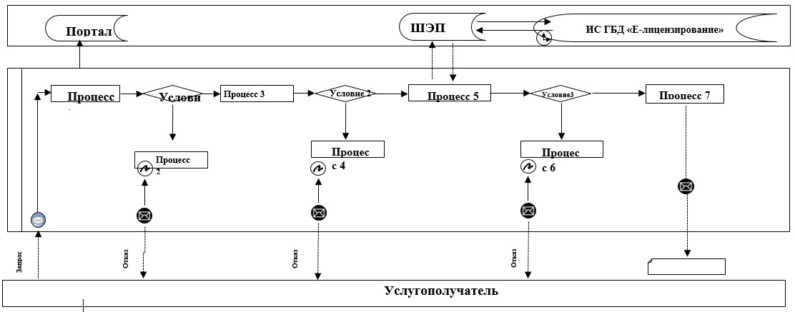

      Расшифровка аббревиатур:  
      ШЭП – шлюз электронного правительства;  
      ИС ГБД "Е-лицензирование" – информационная система "Государственная база данных "Е-лицензирование";  
      Портал – портал "электронного правительства" www.egov.kz.

|  |  |
| --- | --- |
|  | Приложение 2 к Регламенту государственной услуги "Выдача заключения государственной экологической экспертизы для объектов II, III и IV категорий" |

**Справочник бизнес-процессов оказания государственной услуги "Выдача заключения государственной экологической экспертизы для объектов II, III и IV категорий"**

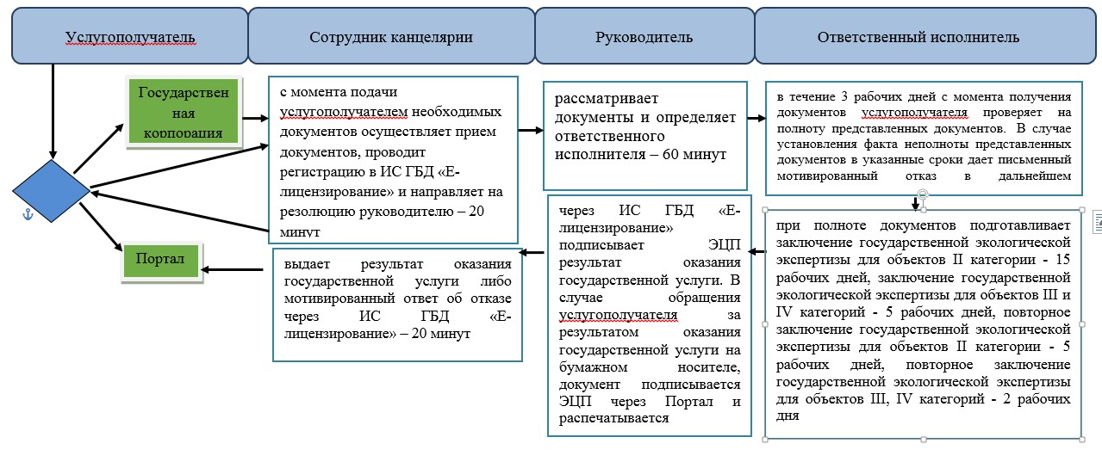

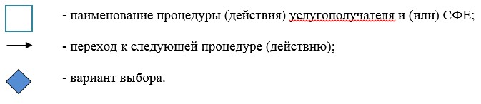

|  |  |
| --- | --- |
|  | Приложение 2 к постановлению акимата Акмолинской области от 31 мая 2016 года № А-7/253 |
|  | Утвержден постановлением акимата Акмолинской области от 29 сентября 2015 года № А-10/449 |

**Регламент государственной услуги "Выдача разрешений на эмиссии в окружающую среду для объектов II, III и IV категории" 1. Общие положения**

      1. Государственная услуга "Выдача разрешений на эмиссии в окружающую среду для объектов II, III и IV категории" (далее - государственная услуга) оказывается государственным учреждением "Управление природных ресурсов и регулирования природопользования Акмолинской области" (далее – услугодатель).   
      Прием заявления и выдача результата оказания государственной услуги осуществляются через:  
      1) канцелярию услугодателя;  
      2) некоммерческое акционерное общество "Государственная корпорация "Правительство для граждан" (далее – Государственная корпорация);  
      3) веб-портал "электронного правительства" www.egov.kz (далее - Портал).  
      2. Форма оказания государственной услуги: электронная (частично автоматизированная) и (или) бумажная.  
      3. Результат оказания государственной услуги - разрешение, переоформление разрешения на эмиссии в окружающую среду для объектов II, III, IV категорий либо мотивированный ответ об отказе в оказании государственной услуги в случаях и по основаниям, предусмотренным пунктом 10 стандарта государственной услуги "Выдача разрешений на эмиссии в окружающую среду для объектов II, III и IV категории", утвержденного приказом Министра энергетики Республики Казахстан от 23 апреля 2015 года № 301 (зарегистрирован в Реестре государственной регистрации нормативных правовых актов №11229) (далее – Стандарт).  
      Форма представления результата оказания государственной услуги: электронная.

**2. Описание порядка действий структурных подразделений (работников) услугодателя в процессе оказания государственной услуги**

      4. Для получения государственной услуги услугополучатель предоставляет документы, указанные в пункте 9 Стандарта.  
      5. Содержание каждой процедуры (действия), входящей в состав процесса оказания государственной услуги, длительность его выполнения:  
      1) сотрудник канцелярии с момента подачи услугополучателем необходимых документов осуществляет прием документов, проводит регистрацию в Информационной системе "Государственная база данных "Е-лицензирование" (далее – ИС ГБД "Е-лицензирование") и направляет на резолюцию руководителю – 20 минут;  
      2) руководитель рассматривает документы и определяет ответственного исполнителя – 60 минут;  
      3) ответственный исполнитель проверяет полноту представленных документов - 15 календарных дней для объектов II категорий, для объектов III категории - 5 календарных дней, для объектов IV категории - 2 рабочих дня с момента получения документов.  
      В случае установления факта неполноты представленных документов в указанные сроки подгатавливает письменный мотивированный отказ в дальнейшем рассмотрении заявления;  
      4) ответственный исполнитель при полноте документов подготавливает и предоставляет руководителю услугодателя: разрешение на эмиссии в окружающую среду для объектов II категории - 13 календарных дней, разрешение на эмиссии в окружающую среду для объектов III категории - 3 рабочих дня, разрешение на эмиссии в окружающую среду для объектов IV категории - 3 рабочих дня, переоформление разрешения - 28 календарных дней;  
      5) руководитель через ИС ГБД "Е-лицензирование" подписывает электронной цифровой подписью (далее – ЭЦП) результат оказания государственной услуги. В случае обращения услугополучателя за результатом оказания государственной услуги на бумажном носителе, документ подписывается ЭЦП через Портал и распечатывается - 60 минут;  
      6) сотрудник канцелярии выдает результат оказания государственной услуги через ИС ГБД "Е-лицензирование" – 20 минут.  
      6. Результаты процедуры (действия) по оказанию государственной услуги, которые служат основанием для начала выполнения следующих процедур (действий):  
      1) прием и регистрация документов;  
      2) определение ответственного исполнителя;  
      3) проверка полноты представленных документов. В случае установления факта неполноты представленных документов подготовка мотивированного ответа об отказе в дальнейшем рассмотрении заявления;  
      4) подготовка результата оказания государственной услуги;  
      5) подписание результата оказания государственной услуги;  
      6) выдача результата оказания государственной услуги.

**3. Описание порядка взаимодействия структурных подразделений (работников) услугодателя в процессе оказания государственной услуги**

      7. Перечень структурных подразделений (работников) услугодателя, которые участвуют в процессе оказания государственной услуги:  
      1) сотрудник канцелярии;  
      2) руководитель;  
      3) ответственный исполнитель услугодателя.  
      8. Описание последовательности процедур (действий) между структурными подразделениями (работниками) с указанием длительности каждой процедуры (действия):  
      1) сотрудник канцелярии с момента подачи услугополучателем необходимых документов осуществляет прием документов, проводит регистрацию в ИС ГБД "Е-лицензирование" и направляет на резолюцию руководителю – 20 минут;  
      2) руководитель рассматривает документы и определяет ответственного исполнителя – 60 минут;  
      3) ответственный исполнитель проверяет полноту представленных документов - 15 календарных дней для объектов II категорий, для объектов III категории - 5 календарных дней, для объектов IV категории - 2 рабочих дня с момента получения документов.  
      В случае установления факта неполноты представленных документов в указанные сроки подгатавливает письменный мотивированный отказ в дальнейшем рассмотрении заявления;  
      1) ответственный исполнитель при полноте документов подготавливает и предоставляет руководителю услугодателя: разрешение на эмиссии в окружающую среду для объектов II категории - 13 календарных дней, разрешение на эмиссии в окружающую среду для объектов III категории - 3 рабочих дня, разрешение на эмиссии в окружающую среду для объектов IV категории 3 рабочих дня, переоформление разрешения - 28 календарных дней;  
      2) руководитель через ИС ГБД "Е-лицензирование" подписывает ЭЦП результат оказания государственной услуги. В случае обращения услугополучателя за результатом оказания государственной услуги на бумажном носителе, документ подписывается ЭЦП через Портал и распечатывается - 60 минут;  
      3) сотрудник канцелярии выдает результат оказания государственной услуги через ИС ГБД "Е-лицензирование" – 20 минут.

**12,4. Описание порядка взаимодействия с Государственной корпорацией и (или) иными услугодателями, а также порядка использования информационных систем в процессе оказания государственной услуги**

      9. Описание порядка обращения в Государственной корпорации, длительность обработки запроса услугополучателя:  
      процесс 1 – инспектор Государственной корпорации проверяет представленные документы, принимает и регистрирует заявление услугополучателя, выдает расписку о приеме документов с указанием даты и времени приема документов. Условие 1 – в случае непредставления услугополучателем неполного пакета документов, указанных в пункте 9 Стандарта, инспектор Государственной корпорации отказывает в приеме документов и выдает расписку об отказе в приеме документов по форме согласно приложению 4 к Стандарту;  
      процесс 2 – процедуры (действия) услугодателя, предусмотренные пунктом 5 настоящего регламента;  
      процесс 3 – инспектор Государственной корпорации в срок, указанный в расписке о приеме соответствующих документов, выдает услугополучателю готовый результат оказания государственной услуги.  
      При обращении в Государственной корпорации, день приема документов не входит в срок оказания государственной услуги.  
      Максимально допустимое время ожидания для сдачи пакета документов – 15 минут.  
      Максимально допустимое время обслуживания – 20 минут.  
      Перечень документов, необходимых для оказания государственной услуги при обращении услугополучателя (либо его представителя по доверенности):  
      в Государственную корпорацию:  
      для получения разрешения на эмиссии в окружающую среду для объектов II, III категории:  
      заявка на получение разрешения на эмиссии в окружающую среду для объектов I, II и III категорий по форме, согласно приложению 1 к стандарту;   
      заключение государственной экологической экспертизы на проекты нормативов эмиссий;  
      план мероприятий по охране окружающей среды;  
      удостоверение личности (для идентификации личности).  
      для получения разрешения на эмиссии в окружающую среду для объектов IV категории:  
      заявка на получение разрешения на эмиссии в окружающую среду для объектов IV категории по форме, согласно приложению 2 к стандарту;  
      нормативы эмиссий в окружающую среду, установленные и обоснованные расчетным или инструментальным путем;  
      удостоверение личности (для идентификации личности).  
      для переоформления разрешения на эмиссии в окружающую среду для объектов II, III и IV категории:  
      заявка на переоформление разрешения на эмиссии в окружающую среду для объектов I, II, III и IV категории по форме, согласно приложению 3 к стандарту;  
      удостоверение личности (для идентификации личности).  
      10. Описание порядка обращения и последовательности процедур (действий) услугодателя и услугополучателя при оказании государственной услуги через Портал:  
      услугополучатель осуществляет регистрацию (авторизацию) на портале с помощью своего регистрационного свидетельства ЭЦП;  
      процесс 1 – процесс ввода услугополучателем ИИН/БИН и пароля (процесс авторизации) на Портале для получения услуги. Условие 1 – проверка на Портале подлинности данных о зарегистрированном услугополучателе через ИИН/БИН и пароль;  
      процесс 2 – формирование Порталом сообщения об отказе в авторизации в связи с имеющимися нарушениями в данных услугополучателя;  
      процесс 3 – выбор услугополучателем услуги, указанной в настоящем регламенте, вывод на экран формы запроса для оказания услуги и заполнение услугополучателем формы (ввод данных) с учетом ее структуры и форматных требований, прикрепление к форме запроса необходимых копий документов в электронном виде указанные в пункте 9 Стандарта, а также выбор услугополучателем регистрационного свидетельства ЭЦП для удостоверения (подписания) запроса. Условие 2 – проверка на Портале срока действия регистрационного свидетельства ЭЦП и отсутствия в списке отозванных (аннулированных) регистрационных свидетельств, а также соответствия идентификационных данных (между ИИН/БИН указанным в запросе, и ИИН/БИН указанным в регистрационном свидетельстве ЭЦП);  
      процесс 4 – формирование сообщения об отказе в запрашиваемой услуге в связи с не подтверждением подлинности ЭЦП услугополучателя;  
      процесс 5 – направление электронного документа (запроса услугополучателя) удостоверенного (подписанного) ЭЦП услугополучателя через шлюз "электронного правительства" в автоматизированном рабочем месте региональный шлюз "электронного правительства" для обработки запроса услугодателем;  
      процесс 6 – процедуры (действия) услугодателя, предусмотренные пунктом 5 настоящего регламента;  
      процесс 7 – получение результата оказания государственной услуги услугополучателем, сформированный ИС ГБД "Е-лицензирование". Электронный документ формируется с использованием ЭЦП руководителя услугодателя.  
      Диаграмма функционального взаимодействия информационных систем, задействованных в оказании государственной услуги через Портал указана в приложении 1 к настоящему регламенту.  
      Подробное описание последовательности процедур (действий), взаимодействий структурных подразделений (работников) услугодателя в процессе оказания государственной услуги, а также описание порядка взаимодействия с иными услугодателями и (или) Государственной корпорацией и порядка использования информационных систем в процессе оказания государственной услуги отражается в справочнике бизнес-процессов оказания государственной услуги согласно приложению 2 к настоящему регламенту.

|  |  |
| --- | --- |
|  | Приложение 1 к Регламенту государственной услуги "Выдача разрешений на эмиссии в окружающую среду для объектов II, III и IV категории" |

**Диаграмма функционального взаимодействия информационных систем задействованных в оказании государственной услуги через Портал**

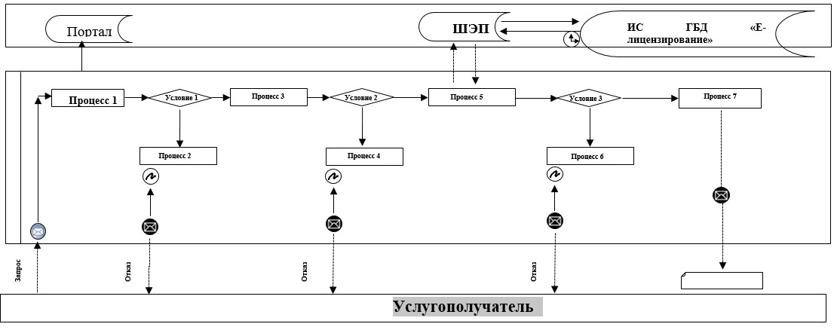

      Расшифровка аббревиатур:  
      ШЭП – шлюз электронного правительства;  
      ИС ГБД "Е-лицензирование" – информационная система "Государственная база данных "Е-лицензирование";  
      Портал – портал "электронного правительства" www.egov.kz.

|  |  |
| --- | --- |
|  | Приложение 2 к Регламенту государственной услуги "Выдача разрешений на эмиссии в окружающую среду для объектов II, III и IV категории" |

**Справочник бизнес-процессов оказания государственной услуги "Выдача разрешений на эмиссии в окружающую среду для объектов II, III и IV категории"**

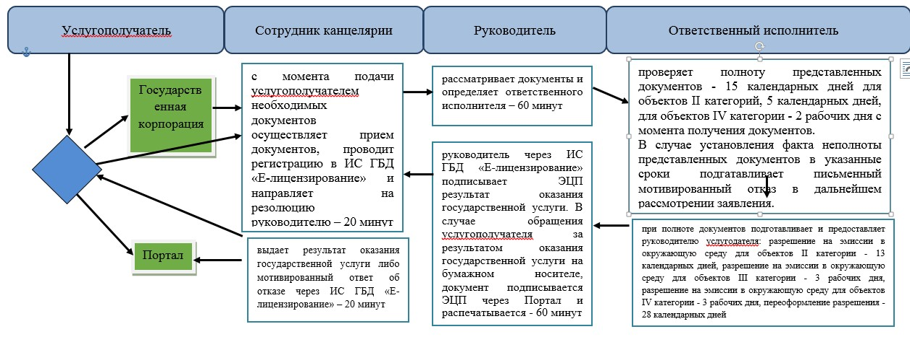

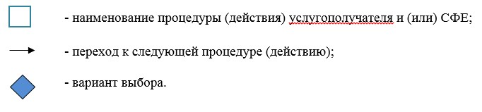

© 2012. РГП на ПХВ «Институт законодательства и правовой информации Республики Казахстан» Министерства юстиции Республики Казахстан